Para ejecutar las pruebas se deben seguir los siguientes pasos:

1. Descargar el proyecto.
2. Copiar el proyecto en la raíz del directorio local.
3. Abrir el proyecto con IntelliJ

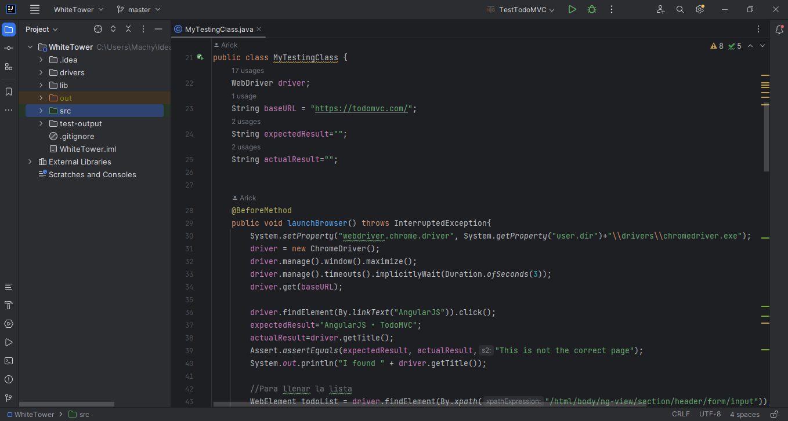

1. Ejecutar el test TestTodoMVC.

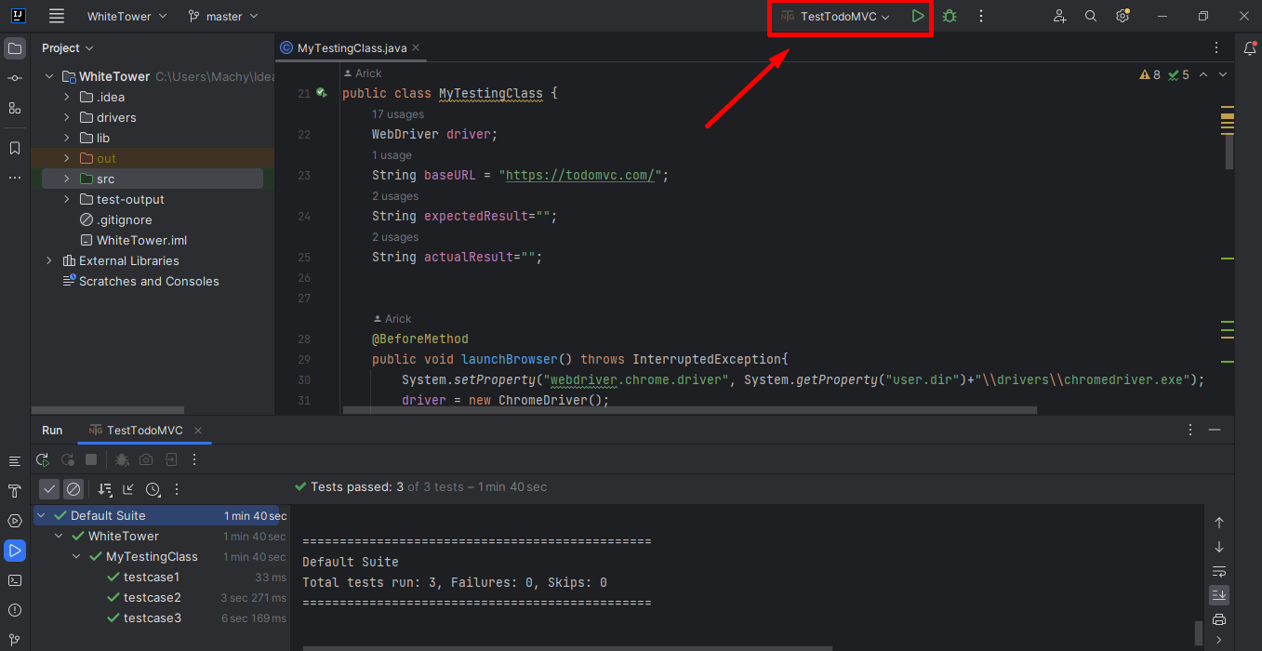

1. Al concluir la ejecución, se pueden ver los reportes abriendo en el navegador los archivos que se encuentran en las siguientes direcciones:
2. WhiteTower\test-output\index.html

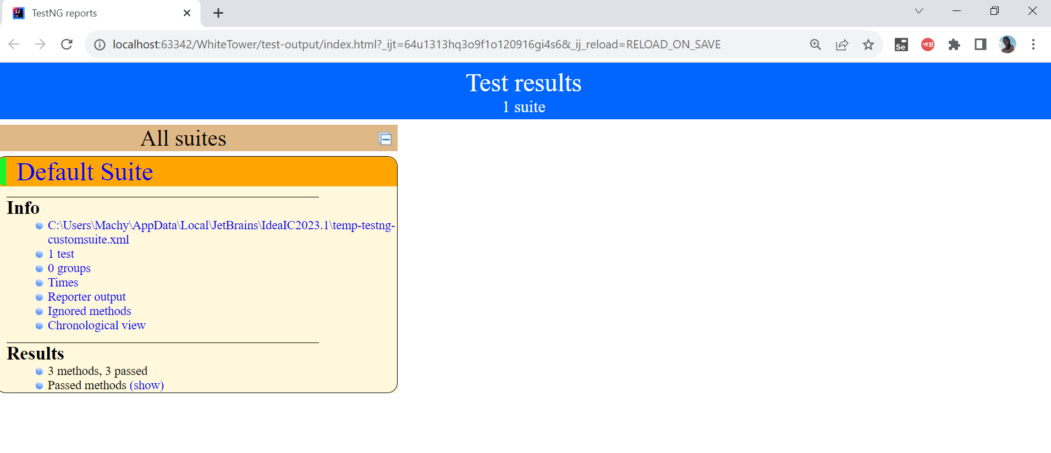

1. WhiteTower\test-output\Default Suite\WhiteTower.html

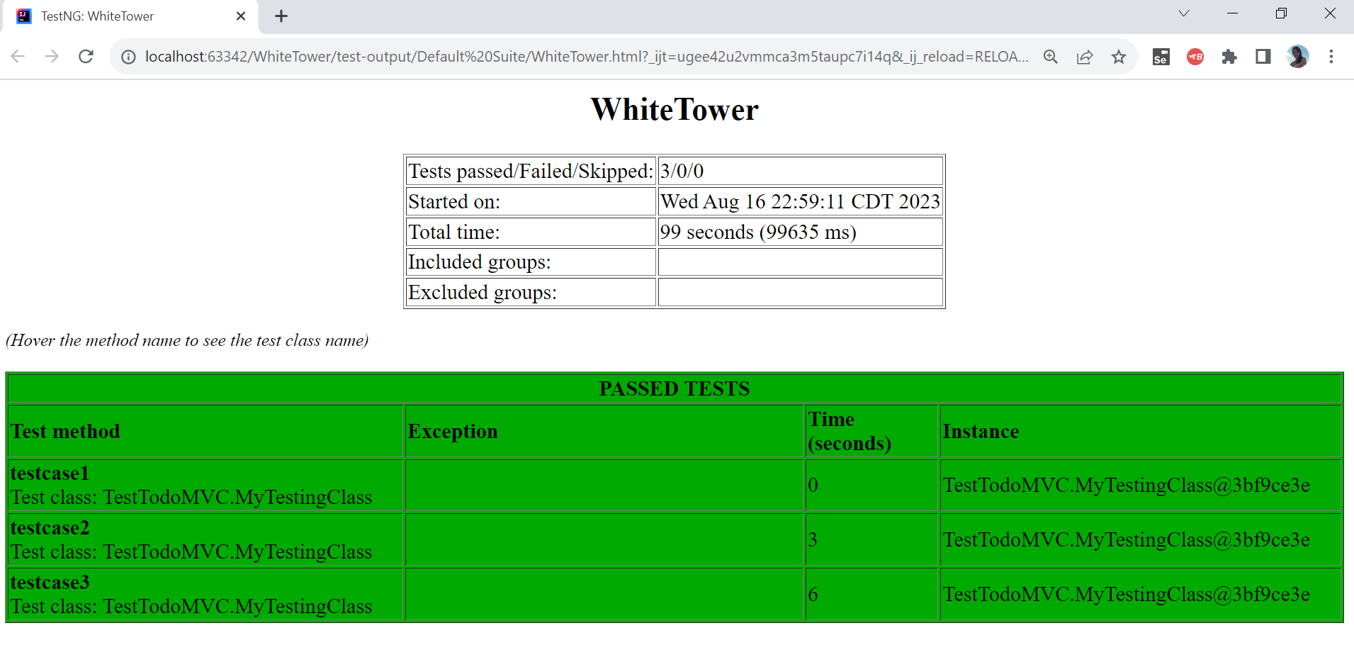

1. WhiteTower\test-output\emailable-report.html

